环境：Tomcat6 + jdk6
Tomcat服务启动成功，但访问index.jsp出错，Tomcat报错如下:
严重: Servlet.service() for servlet jsp threw exception
java.lang.NullPointerException
at org.apache.jsp.index_jsp._jspInit(index_jsp.java:23)
at org.apache.jasper.runtime.HttpJspBase.init(HttpJspBase.java:52)
at org.apache.jasper.servlet.JspServletWrapper.getServlet(JspServletWrapper.java:159)..
最后找到原因：jsp-api.jar冲突。
jsp-api.jar冲突会造成jsp页面无法解析。
写自定义标签的时候请注意，在工程编译的时候可以引用jsp-api.jar，但发布的时候工程不要包含此包，因为Tomcat已包含。

用于开发，而不用于发布
解决方法1：User Library
右击项目－－>properties－－>Java Build Path(library) －－> Add Library －－> User Liberary －－>Next －－> User Libraries... －－> New －－>如下一定要选中：口 System Library.... (作为系统库像JDK一样)－－> Add Jars －－>导入 与Tomcat冲突jar －－> 选中jsp-jar OK
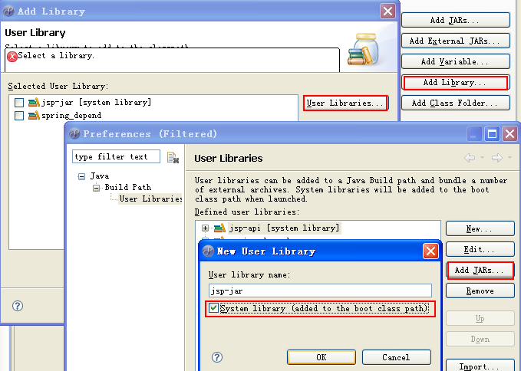
解决方法2：修改配置
打开项目目录，编辑.classpath文件
将：<classpathentry kind="lib" path="/............/jsp-jar"/>
改：<classpathentry kind="con" path="/............/jsp-jar"/>
刷新项目OK

结果导入的jar包显示为系统库：

